-------- Пересылаемое сообщение --------
09.10.2023, 07:30, "Издательство Лань" <do_not_reply@lanbook.ru>:

Высылаем Вам список профильных новинок за прошедшую неделю.
По направлению Акушерство и гинекология:
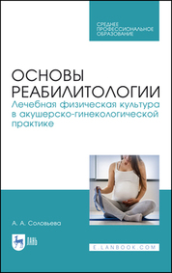
Основы реабилитологии. Лечебная физическая культура в акушерско-гинекологической практике
Соловьева А. А.,
Издательство Лань
Год: 2024.
Страниц: 200.
ISBN 978-5-507-47295-6.
Цена: 1320 руб.
Познакомиться с книгой подробнее:
https://e.lanbook.com/book/358667

По направлению Медицина:
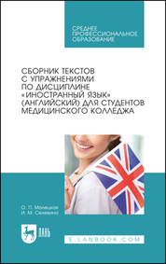
Сборник текстов с упражнениями по дисциплине «Иностранный язык» (английский) для студентов медицинского колледжа
Малецкая О. П., Селевина И. М.,
Издательство Лань
Год: 2024.
Страниц: 196.
ISBN 978-5-507-47293-2.
Цена: 790,9 руб.
Познакомиться с книгой подробнее:
https://e.lanbook.com/book/358661

По направлению Неврология:
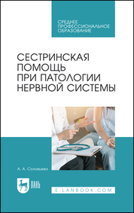
Сестринская помощь при патологии нервной системы
Соловьева А. А.,
Издательство Лань
Год: 2024.
Страниц: 320.
ISBN 978-5-507-47296-3.
Цена: 1353 руб.
Познакомиться с книгой подробнее:
https://e.lanbook.com/book/358670

Полный перечень учебной литературы нашего издательства можно скачать со страницы https://lanbook.com/where-to-buy/pricelists/
Желаем Вам успешной недели!

С Уважением, Издательство «Лань»
Телефон: (812) 412-54-93
e.lanbook.com

--

